Композирование и морфирование

1.Композирование

Рассмотрим самую простую форму композирования, которая состоит в следующем. Пусть нужно сделать фотомонтаж двух изображений. Передний план покрывает только часть фона, и точки переднего плана полностью замещают точки фона, причем преобразование не влияет на точки вне переднего плана.
Точки на краях переднего плана только частично перекрывают точки фона, поэтому нужно смешать цвета переднего плана F и фона B в соответствии с величиной α, представляющей часть пикселя, покрытую цветом B. Стандартный путь вычислить α − найти площадь, покрытую F.
F и B – векторы из трех элементов - RGB компоненты пикселя. Новый цвет вычисляется по формуле
Bnew = (1-α)Bold+αF

Или

Bnew = Bold+α(F- Bold)

Величина α представляет собой неясность изображений, α равна 1 минус прозрачность пикселя. Если α=0 новый пиксель прозрачен и не влияет на Frame Buffer. Если α=1 новый пиксель замещает текущий цвет в Frame Buffer.
Пусть нужно поместить другое изображение сверху нашего изображения. Для этого смешаем цвета нового объекта G и текущего фона, тогда полученный цвет вычисляется как

Bnewnew = (1-β)Bnew+βG

где β – неясность G

Рассмотрим случай, когда есть два изображения F и G, но не решено, что будет фоном. Пусть можно соединить F и G в одно изображение H. Можно сначала смешать цвета B и F, а потом смешать результат с H, или смешать цвета H и B. Требуется, чтобы результаты в обоих случаях были бы одинаковыми, т.е., чтобы операция композирования была ассоциативной.

(B&F)&G = B&(F&G)

Как определить H=(F&G), чтобы это выполнялось? Вычислим новый цвет пикселя H и его неясность по формуле

(1-β)((1-α)B+αF)+βG = (1-γ)B+γΗ

где α − неясность F и β − неясность G

Преобразуем

(1-α)(1-β)B+(α(1-β)F+βG) = (1-γ)B+γΗ

Так как мы хотим работать с произвольными изображениями, то мы можем разбить равенство на два равенства, приравняв коэффициенты при B и остальные коэффициенты

(1-α)(1-β) = 1-γ ⇒ γ = α+β−αβ

α(1-β)F+βG = γΗ ⇒ Η = (α(1-β)F+βG)/γ ⇒

⇒ Η = α(1-β/γ)F+(β/γ)G

Если α=1, получим γ=1

Η = (1-β)F+βG

Тo есть общий случай композирования сводится к базовому, если неясность фона =1
При любом α и β =1
γ=1

Η=G

У каждого пикселя есть RGB - компоненты и неясность α. Следовательно, мы можем представить пиксель четверкой

(αFred,αFgreen ,αFblue,α)

Также можно представить пиксель как массив F из 4 элементов: F[0]-неясность, F[1],F[2],F[3]- RGB компоненты соответственно. Альтернативное представление – структура, содержащая поля (r,g,b,a). Предположим, что

F.r = αFred
F.g = αFgreen
F.b = αFblue

for(i=0;i<4;i++)
B[i] = B[i]*(1-F[0])+F[i] ;

Композирование выглядит как

B = B*(1-F[0])+F;

Либо можно представить в виде

Transparency = 1-F.a;
B.r = B.r* transparency+F.r;
B.g = B.g* transparency+F.g;
B.b = B.b* transparency+F.b;
B.a = B.a* transparency+F.a;

2.Морфирование (изменение форм).

Пусть даны два изображения A и B, и одно из них нужно перевести в другое.

Можно смешивать цвета этих изображений, тогда цвет каждого пикселя (x,y) промежуточного (целевого) изображения вычисляется по формуле:

Fade(x,y)=A(x,y)(t)+B(x,y)(1.0-t)

t∈[0;1]

меняя t, получим последовательность промежуточных изображений.
Данный метод подходит только для сходных изображений.
Другой метод состоит в следующем:
на каждом из изображений выделим характерные черты, которые должны перейти друг в друга, и определим соответствующие им отрезки прямых. Для каждого целевого изображения:

1) вычисляется процентное соотношение A и B в целевом изображении

2) для каждой пары характеристических отрезков вычисляется положение отрезка на промежуточном изображении так, чтобы полученный отрезок отличался (был смещен и растянут) на (100-T)% от характеристического отрезка A и на T% от отрезка B:

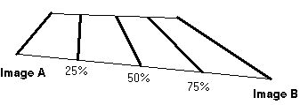

3) перевести A в изображение A’ так, чтобы каждый характеристический отрезок A переходил бы в соответствующий отрезок целевого изображения. Аналогично перевести B в B’

4) получить целевое изображение, смешав цвета A’ и B’

Fade (x, y) = A’ (x, y)*(100-T)%+B’ (x, y)*T%

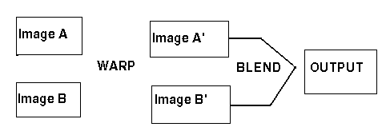

Рассмотрим

3) - перевод изображения S в D – каждому пикселю (Xd,Yd) из D поставим в соответствие пиксель (Xs, Ys) = W (Xd, Yd) из S, и установим цвет (Xd,Yd) из D равным цвету (Xs,Ys) из S.

Замечание:

Если пиксель (Xs,Ys) лежит вне S, то можно считать

Xs = 0 if Xs<0, Xs = Xmax if Xs >Xmax

Ys = 0 if Ys<0, Ys = Ymax if Ys >Ymax

Рассмотрим систему координат (u,v), связанную с характеристическим отрезком PQ изображения D, причем базисными векторами будут PQ и вектор единичной длины, перпендикулярный к PQ.
Для каждой точки (Xd, Yd) изображения D найдем ее координаты (u,v) и потом по (u,v) в системе координат c базисными векторами P'Q' и (P’O’)⊥ изображения S найдем точку (Xs,Ys) .

Рис1.
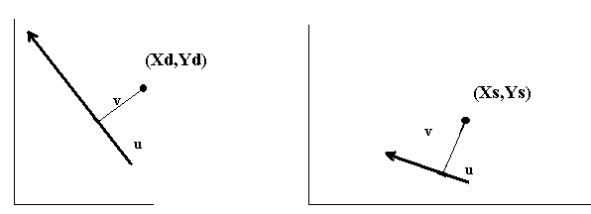

Рис2.
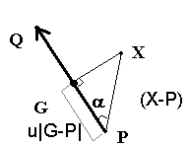

$u=\frac{||G−P||}{\left\|Q−P\right\|}$ $v=\left\|H−P\right\|$

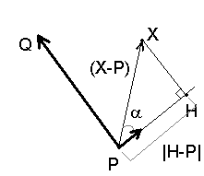
Рис3.

$u=\frac{(X−P)∗(Q−P)}{{\left\|Q−P\right\|}^{2}}$ $v=\frac{(Q−P)^{}}{\left\|Q−P\right\|}∗(X−P)$

Теперь по (u,v) и P’Q’ найдем X (Xs,Ys)

$$X=P'+u∗(Q−P)+v∗\frac{(Q−P)^{}}{\left\|Q−P\right\|}$$

Если есть несколько пар характеристических отрезков, то для каждой пары для каждой точки X (Xd,Yd) найдем соответствующие точки S1(Xs1,Ys1) , S2(Xs2,Ys2),…, Sn(Xsn,Ysn) и рассмотрим векторы XS1, XSn .
Вычислим суммарный вектор по формуле

$$\frac{\sum{(β_{i}ω_{i})}}{\sum{ω_{i}}}$$

где βi =XSi,
Wi – весовые коэффициенты
Вес пары характеристических отрезков рассчитывается по формуле

$$\text{weight}={\left(\frac{{\text{Length}}^{p}}{\left(a+\text{dist}\right)}\right)}^{b}$$

где length – длина отрезка PiQi изображения D
dist – расстояние от (Xd,Yd) до PiQi , a, p, b > 0

Алгоритм:

(Src1,Src2 - исходные изображения, D-целевое)
Для каждой точки X(Xd,Yd) из D

-Weightsum = 0

-обнулить s1, s2 – cуммарные векторы для Src1 и Src2 соответственно

-Для каждого характеристического отрезка L из D
- вычислить u,v исходя из L и X
- вычислить вес w отрезка L
- Weightsum += w
- по u,v и L1’ - образу L в Src1 найти XlineS1 – точку, соответствующую X в Src1, и найти вектор XdlineS1
- аналогично найти XdlineS1
- s1+= XdXlineS1 * w ; s2+= XdXlineS2

- вычислить Xs1, Xs2- точки, соответствующие X в Src1,Src2
$X=X+\frac{s1}{\text{Weightsum}}$

$X=X+\frac{s2}{\text{Weightsum}}$

-смешать цвета Xs1 и Xs2

